Краснодарский край Курганинский район
станица Новоалексеевская

Краевой конкурс экологических проектов
«Волонтёры могут всё».
Номинация «Герои Отечества ».
Индивидуальное участие.
Проект «Они всегда в наших сердцах»
Автор проекта: Чернякова Елена Александровна.

Паспорт проекта.
Проект «Они всегда в наших сердцах».
Автор проекта: Чернякова Елена Александровна.
Дата рождения: 19. 07. 2005г.
Почтовый адрес: 352412, Краснодарский край, Курганинский район, ст-ца Новоалексеевская, ул.Красная 36.
Моб.тел.: 89528482114
Эл.почта: cernakovaelena54@gmail.com
Руководитель проекта: Блохина Ольга Александровна МАОУ СОШ №6 им. А. Г. Муранова
Цель проекта:
- уход за мемориальными комплексами;
- благоустройство и озеленение территории захоронения.
Задачи проекта:
- содействовать развитию инициативы и творчества через организацию социально значимой деятельности – благоустройства памятника;
- сформировать чувство личной ответственности за состояние данного участка;
- содействовать улучшению обстановки.
Целевая аудитория проекта: учащиеся средних и старших классов школы.
Сроки реализации проекта: 2020-2021 год.
Этапы реализации проекта:
1 этап – подготовительный –ноябрь- декабрь 2020-2021год;
2 этап – практический (исследовательский) –январь– февраль 2021 года;
3 этап – обобщающий –февраль-март 2021 года.
Проект реализуется на территории Новоалексеевской МАОУ СОШ № 6
им. А. Г. Муранова Курганинского района.
Краткое описание механизма реализации проекта.
I этап – Подготовительный.
- Определение цели и задач проекта.
- Опрос одноклассников по теме: «Каким я вижу памятное захоронение».
- Сбор и обработка информации, исследования по теме проекта.
- Выполнение эскиза ландшафтного дизайна памятника.
- Выполнение эскизов.
- Выбор цветочных культур для посадки и материалов.
II этап – Практический.
- Выращивание рассады цветов.
- Разбивка цветников на территории.
- Высадка выращенной рассады.
- Уход за растениями.
- Поддержание порядка и прополка.
III этап – Обобщающий.
- Анализ полученных результатов и обобщение опыта.
Ожидаемые результаты:
- благоустройство и озеленение территории;
- исследование различных цветочных культур;
- повышение экологической культуры;
- привлечение внимания населения станицы к необходимости озеленения и благоустройства памятника.
Волонтерская деятельность широко распространена во всех странах мира. Причем труд волонтеров с каждым годом становится все более значимым ресурсом мировой экономики. Волонтеры – это добровольцы осуществляющие социально значимую деятельность по своей воле посредством личного вклада и предлагающие свою помощь безвозмездно. Волонтерство – это не единичное явление, а установившееся и постоянно совершенствующееся течение современного общества. Волонтерская деятельность способствует изменению мировоззрения самих людей и тех, кто рядом, и приносит пользу, как государству, так и самим волонтерам которые посредством волонтерской деятельности развивают свои умения и навыки удовлетворяют потребность в общении и самоуважении осознают свою полезность и нужность получают благодарность за свой труд развивают в себе важные личностные качества на деле следуют своим моральным принципам и открывают более духовную сторону жизни. Развитие волонтерского движения приносит пользу государству и гражданам.
Стержнем всего российского воспитания является патриотизм. Понятие «патриотизм» включает в себя любовь к Родине, к земле, где родился и вырос, гордость за исторические свершения народа. Но в силу последних перемен все более заметной стала утрата нашим обществом традиционного российского патриотического сознания. Поэтому необходимо ещё до школы сформировать у детей первоначальные достоверные представления об истории нашей Родины, интерес к её изучению в будущем.
Этот праздник очень важен для современной России, ведь он концентрирует в себя весь исторический опыт и славные ратные традиции наших Вооружённых сил; объединяет историю воинских подвигов и героев армии России со дня её создания и до сегодняшних дней.
В каждой стране есть свои герои, и именно на их опыте, на их подвигах воспитывается молодое поколение. Наша Родина, Россия, - страна героическая. В тысячелетней её истории военных лет в общей сложности было больше, чем годов мирных. Но, какие бы враги не бросали нам вызов, мы выстояли. И надо, чтобы молодёжь в любых условиях была готова встать на защиту страны – нужны примеры героизма, не показного, не показушного, а истинного.
Герой это, прежде всего, труженик войны, где ему для этого ратная судьба не назначила место – в окопе или в Генеральном штабе. Если он командир, то, прежде всего, такой, который бережет своих солдат, выполняет поставленные задачи не числом, а умением, не только личной храбростью, но и за счёт опыта, настойчивости, самых скрупулёзных расчётов в период подготовки к сражению.
На всю жизнь остаётся у человека любовь к цветам, привитая с детства, и где бы он ни жил – везде и всюду будет разводить цветы. Я уверена, что создание элементов ландшафтного дизайна на пришкольной территории может: - привлечь внимание учащихся и их родителей к экологическим проблемам;
- повысить экологической культуры учащихся;
- повысить социальную активность населения;
- привлечение внимания населения станицы к необходимости озеленения и благоустройства территории по месту жительства. Я состою в волонтерской организации “Открытые сердца”. Наша организация состоит из добрых, вежливых, безотказных, готовых прийти в любой момент на помощь любому, будь то человек или животное. За время существования
организации я с ребятами сделали много добрых делю. О некоторых из них я сейчас расскажу.

В нашей станице есть памятник (приложение 1) . Волонтеры нашей школы обязаны ухаживать за ним. Он выглядит очень опрятно и красиво…..

Уборка территории вокруг памятника закреплена за обучающимися школы и волонтерами. Все дальше уходит война, и людей, которые помнят об этих событиях, почти не остается, а памятник, останется и будет памятью для подрастающего поколения. Мы с ребятами постоянно шефствуем над памятником: следим за его состоянием, стоим в торжественном карауле при проведении митингов. Организация “Открытые сердца” круглый год бережно ухаживает за памятником: осенью убирает листья, весной прошлогоднюю траву и мусор, летом ухаживает за цветниками, зимой очищает от снега. (приложение2)

Так же на нашей школьной территории есть памятник В. Ленина … Вокруг него мы сажаем цветы и ухаживаем за ними… (приложение 3,4)

В классах МАОУ СОШ №6 им. А.Г. Муранова, проходят классные часы, посвященные героям, которые защищали нас в годы войны!!!(приложение 5)

Приложение 1.

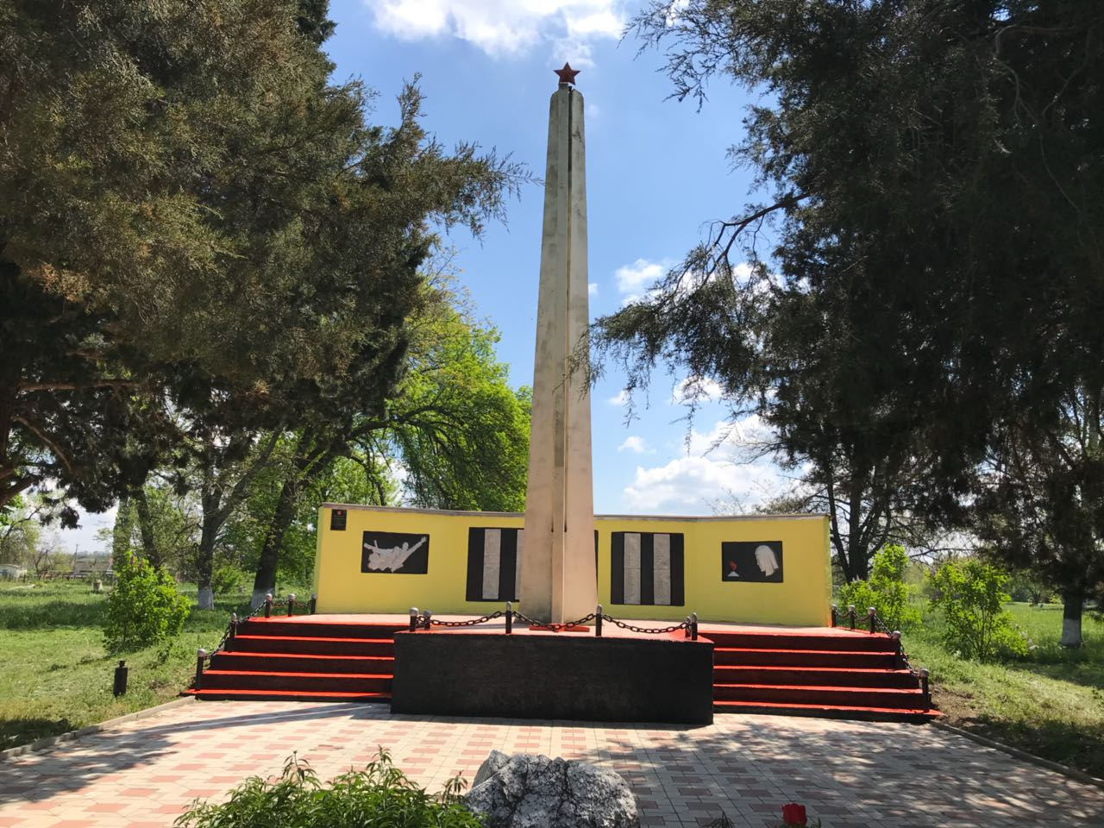

Приложение 2

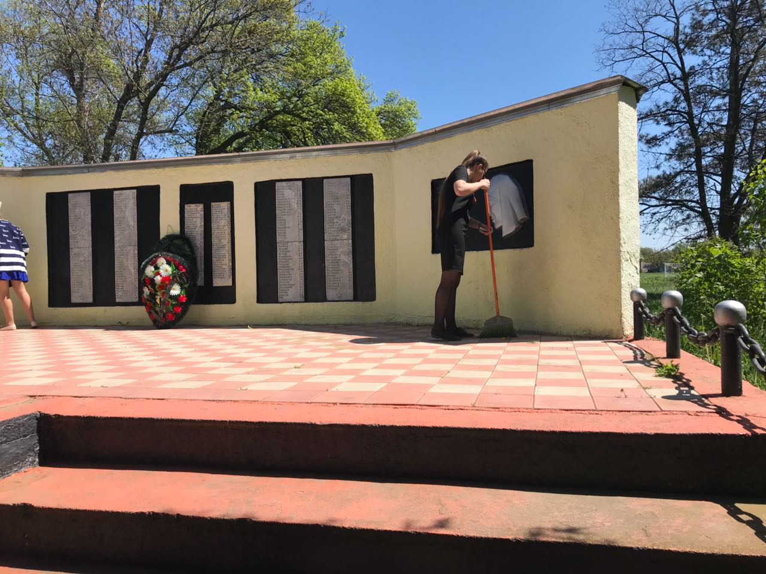

Приложение 3
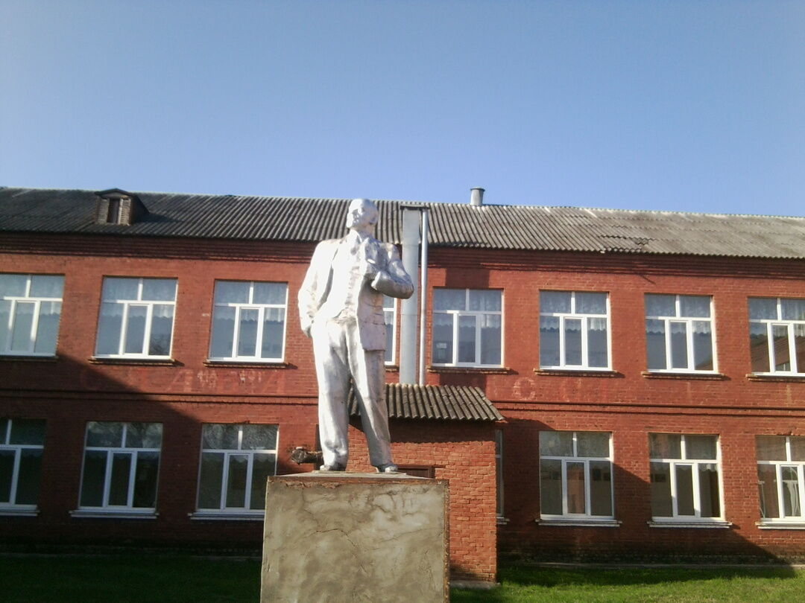

Приложение 4

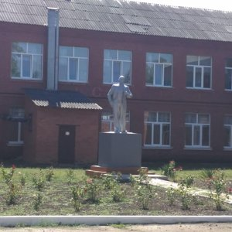

Приложение 5
